EMBEDDED SENSOR SYNCHRONIZATION
STM32 Hardware Trigger & Time Sync Platform
기술 제안서 및 브레드보드 배선도
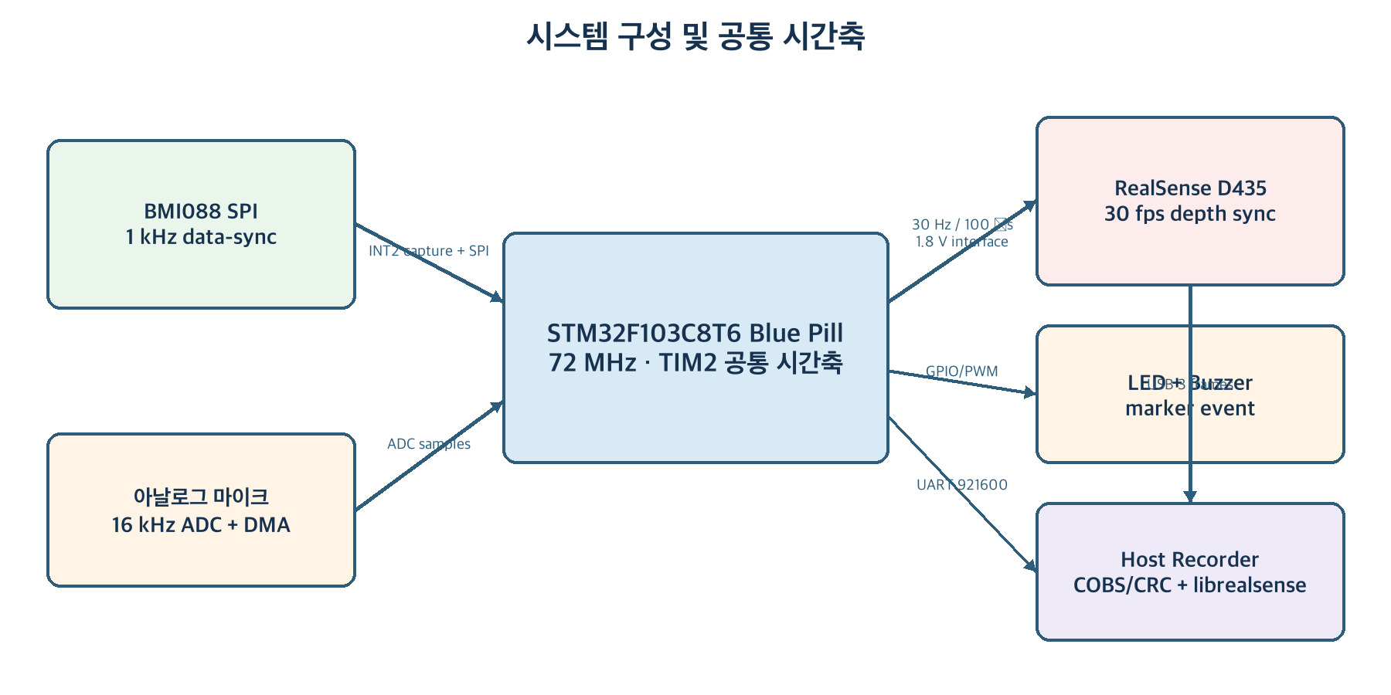
항목 | 내용
문서 버전 | 1.0
기준일 | 2026-08-11
기준 보드 | STM32F103C8T6 Blue Pill · 72 MHz
핵심 센서 | BMI088 · RealSense D435 · Analog Mic
문서 상태 | 시제품 신호 단위 배선 기준 확정

1. 제안 배경과 목표
본 제안은 STM32F103C8T6 Blue Pill을 기준 시계로 사용해 깊이 카메라, 관성 센서, 아날로그 오디오를 하나의 재현 가능한 데이터셋으로 정렬하는 연구·개발용 플랫폼을 구축한다. 센서마다 취득 원리가 다르므로 단일 ISR에서 모든 장치를 동시에 구동하는 대신, 실제 취득 이벤트를 가장 정확하게 관찰할 수 있는 동기화 방식을 센서별로 선택한다.
- D435 depth: TIM1_CH1이 생성한 30 Hz·100 µs 펄스로 프레임 취득 시점을 제어한다.
- BMI088 IMU: 센서 내부 data-sync를 사용하고 동기 데이터 준비 신호를 TIM2 input capture로 기록한다.
- Analog audio: TIM3가 ADC를 16 kHz로 구동하고 DMA로 연속 수집한다.
- Host: camera_seq, imu_seq, audio_sample_index를 독립적으로 보존하면서 모두 t_us에 매핑한다.

2. 대안 비교와 권고안
설계안 | 핵심 평가 | 판단
A. 단일 100 Hz ISR | 개념은 단순하나 D435 주파수/펄스 폭과 맞지 않고 IMU 실제 샘플 시점을 제어하지 못함 | 제외
B. 공통 시간축 기반 하이브리드 | 현재 보유 보드와 BMI088을 유지하면서 실제 이벤트를 정밀 기록 | 채택
C. 외부 FSYNC + 전용 PCB | 엄격한 동시 샘플링이 가능하나 IMU 변경·PCB·1.8 V 전원/버퍼 필요 | 후속 버전

권고 공통 시간축 기반 하이브리드 설계(B)를 브레드보드 MVP로 채택한다. 이는 기능·정확도·부품 재사용·구현 위험의 균형이 가장 좋다.

3. 최종 시스템 구조
TIM2는 1 MHz tick의 확장 시간축을 제공한다. BMI088 INT2와 D435 trigger loopback을 TIM2 capture 채널로 기록하므로 ISR 진입 지연과 무관한 이벤트 시각을 확보한다. UART는 COBS framing과 CRC-16/CCITT-FALSE를 사용하고, 호스트는 RealSense 프레임 metadata와 STM32 이벤트 스트림을 함께 저장한다.


4. Blue Pill 최종 핀 할당
배선 원칙 Blue Pill 복제품은 헤더 방향이 다를 수 있으므로 물리적 헤더 순번이 아니라 기판 실크의 핀 이름으로 배선한다. 모든 신호 장치는 공통 GND를 공유한다.

핀 | MCU 기능 | 연결 대상 | 비고
3V3 | 3.3 V rail | BMI088 VDD/VDDIO, mic VCC | D435 전원 금지
GND | 공통 기준 | BMI088, mic, D435 pin 9, ST-Link, USB-TTL | 모든 장치 공유
PA0 | ADC1_IN0 | Mic OUT | 16 kHz DMA
PA1 | TIM2_CH2 | BMI088 INT2 | rising-edge capture
PA2 | TIM2_CH3 | PA8 loopback | trigger edge capture
PA4 | GPIO | BMI088 CSB1 | accel CS
PA5 | SPI1_SCK | BMI088 SCK | mode 3, 4.5 MHz
PA6 | SPI1_MISO | BMI088 SDO1+SDO2 | 선택되지 않은 die high-Z
PA7 | SPI1_MOSI | BMI088 SDI | 공통 MOSI
PA8 | TIM1_CH1 | D435 divider + PA2 | 30 Hz, 100 µs
PA9 | USART1_TX | USB-TTL RX | 115200→921600
PA10 | USART1_RX | USB-TTL TX | 3.3 V logic
PA13 | SWDIO | ST-Link SWDIO | 디버그 예약
PA14 | SWCLK | ST-Link SWCLK | 디버그 예약
PB8 | GPIO | LED + 330 Ω | visual marker
PB9 | TIM4_CH4 | Buzzer transistor | 2 kHz PWM
PB10 | GPIO | BMI088 CSB2 | gyro CS
PC13 | GPIO | Onboard LED | active-low

5. 전체 배선 개요
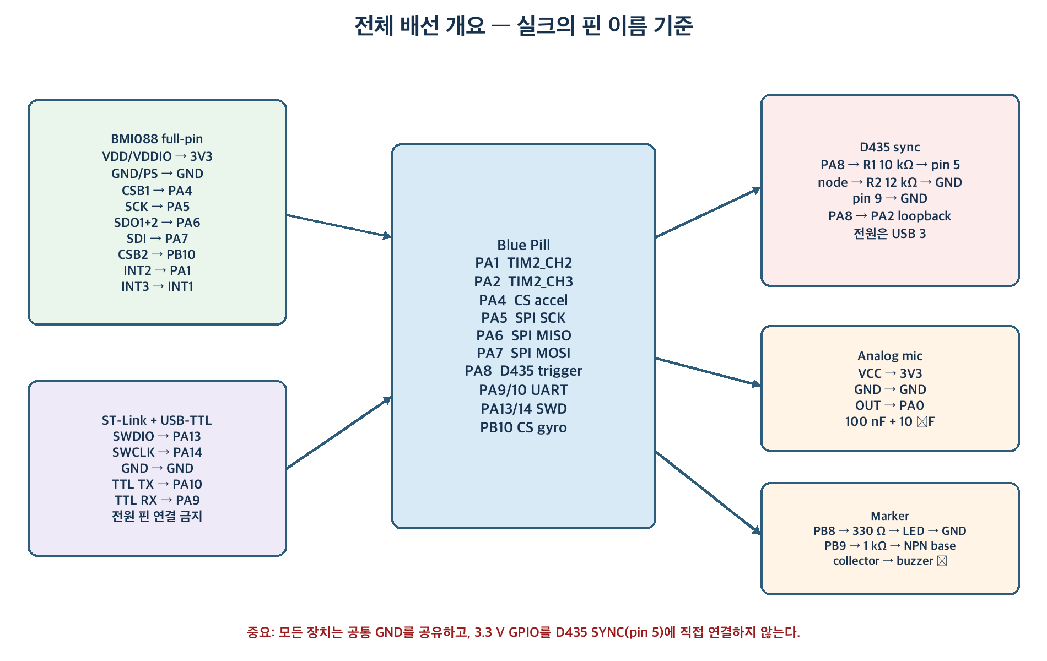
전원 안전 Blue Pill은 micro-USB로 전원 공급하고 ST-Link 및 USB-TTL의 전원 핀은 연결하지 않는다. D435는 USB 3 케이블로만 전원을 공급한다.

5.1 BMI088 full-pin SPI breakout
구매 조건 INT1/INT2/INT3, CSB1/CSB2, SDO1/SDO2, PS가 노출된 3.3 V full-pin SPI 모듈만 사용한다. Grove/I²C 전용 모듈과 Shuttle Board 단독 제품은 제외한다.

BMI088 신호 | Blue Pill/연결 | 필수 조건
VDD, VDDIO | 3V3 | 모듈이 raw 3.3 V 입력을 허용하는지 확인
GND, GNDA, GNDIO | Common GND | 모듈 내부 결선 확인
PS | GND | SPI mode 선택
SCK | PA5 | SPI1 clock
SDI | PA7 | SPI1 MOSI
SDO1 + SDO2 | PA6 | SPI1 MISO 공통
CSB1 | PA4 | Accelerometer select
CSB2 | PB10 | Gyroscope select
INT3 | BMI088 INT1 | 내부 accel↔gyro data-sync 필수 jumper
INT2 | PA1 | STM32 TIM2_CH2 capture

5.2 RealSense D435 하드웨어 동기 입력
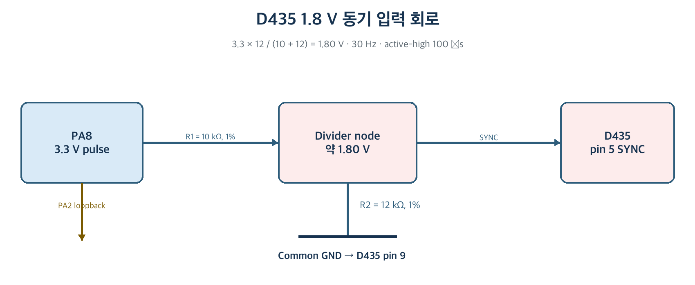
손상 방지 3.3 V PA8을 D435 SYNC(pin 5)에 직접 연결하지 않는다. D435를 연결하기 전에 정적 high test에서 약 1.80 V를 확인하고, pulse mode에서 전압·overshoot·100 µs 폭·33.333 ms 주기를 측정한다.

항목 | 확정값
Housing | JST SHR-09V-S
SYNC | pin 5
Ground | pin 9
Trigger | active-high, 100 µs
Frame rate | 30 fps / 약 33.333 ms
Camera mode | RS2_OPTION_INTER_CAM_SYNC_MODE = 2 (slave)
Cable | SYNC/GND twisted pair, 가능한 짧게

5.3 마이크·마커·디버그 인터페이스
장치 | 배선 | 주의사항
Analog mic | VCC→3V3, GND→GND, OUT→PA0 | 100 nF + 10 µF local decoupling
Marker LED | PB8→330 Ω→LED→GND | active-high
Buzzer | PB9→1 kΩ→NPN base; collector→buzzer− | GPIO 직접 구동 금지; inductive type은 flyback diode
ST-Link | SWDIO→PA13, SWCLK→PA14, GND→GND | NRST 권장, 3.3 V 미연결
USB-TTL | TX→PA10, RX→PA9, GND→GND | VCC/5 V 미연결, 3.3 V logic

6. 타이밍·주변장치 구성
자원 | 설정 및 용도
HSE/PLL | 8 MHz × 9 = 72 MHz SYSCLK
TIM2 | PSC=71, 1 MHz tick, ARR=65535; overflow high word와 결합해 64-bit t_us
TIM2_CH2 / PA1 | BMI088 INT2 rising-edge capture
TIM2_CH3 / PA2 | D435 trigger loopback rising-edge capture
TIM1_CH1 / PA8 | PSC=39, ARR=59999, CCR1=180 → 30 Hz, 100 µs high
TIM3 TRGO | PSC=8, ARR=499 → 16 kHz ADC trigger
TIM4_CH4 / PB9 | 1 MHz tick, ARR=499, CCR4=250 → 2 kHz, 50%
SPI1 | Mode 3, 4.5 MHz
USART1 | Bring-up 115200; binary streaming 921600 8N1

6.1 인터럽트 우선순위와 실행 원칙
- TIM2 input capture/overflow — 이벤트 시간 보존
- ADC DMA half/full — 오디오 버퍼 손실 방지
- SPI DMA completion — IMU 읽기 완료
- USART TX DMA completion — 전송 큐 진행
- Marker 및 상태 LED — 낮은 시간 민감도
ISR 제한 ISR에서는 타임스탬프와 큐 인덱스만 기록한다. Blocking SPI read, snprintf, blocking UART transmit을 수행하지 않는다.

7. 데이터 전송과 호스트 정렬
공통 envelope는 version:u8 | type:u8 | seq:u32 | t_us:u64 | payload:N | crc16:u16 구조이며 COBS로 인코딩하고 0x00으로 구분한다. 결측과 CRC 오류는 명시적으로 카운트하며 보간하지 않는다. 1 kHz IMU와 16 kHz PCM16의 합계는 약 64 kB/s로, 921600 baud 8N1 payload 용량 약 92.16 kB/s 안에 들어간다.
패킷 | Payload
IMU_SAMPLE | ax, ay, az, gx, gy, gz : i16
AUDIO_BLOCK | first_sample_index:u64, count:u16, pcm_s16[]
CAMERA_TRIGGER | camera_seq:u32, pulse_width_us:u16
MARKER | marker_seq:u32, led:u8, buzzer:u8
STATUS | queue high-water, drop counters, reset reason

8. 검증 계획과 합격 기준
시험 | 방법 | 1차 합격 기준
전원/레벨 | D435 미연결 분압 측정 | 약 1.8 V, 3.3 V 직결 없음
UART | Heartbeat 10분 | 증가 누락·깨짐 없음
BMI088 SPI | Chip ID read | Accel 0x1E, Gyro 0x0F
BMI data-sync | INT3/INT1/INT2/CS trace | INT2 1 kHz 유지
IMU timestamp | PA1 vs TIM2 capture | 1 µs tick 단조 증가, gap 카운트
D435 pulse | PA8 + PA2 capture | 33.333 ms, 100 µs
D435 input | Pin 5 analog | High 약 1.8 V, low 약 0 V
D435 association | Depth 30 fps 10분 | 결측 0 목표, 발생 시 명시
Audio | 1 kHz tone + marker | DMA overrun 0, index 일치
End-to-end | LED/beep vs marker log | 분포·최대오차 보고
Stability | 30분 연속 기록 | CRC 0, queue overflow 0, reset 0

8.1 로직 애널라이저 채널 권장
채널 | 측정점 | 검증 목적
CH0 | PA8 | D435 trigger period/width/jitter
CH1 | PA1 | BMI088 synchronized DRDY
CH2 | PA4 | Accel CS
CH3 | PB10 | Gyro CS
CH4 | PA5 | SPI clock
CH5 | PA2 | Trigger loopback
CH6 | PB8 | LED marker
CH7 | PB9 | Buzzer marker

9. 위험 요소와 대응
리스크 | 영향 | 대응
BMI088 핀 미노출 | Data-sync 불가 | 구매 전 INT1/2/3, CSB1/2, SDO1/2 실물 확인
D435 1.8 V 과전압 | 카메라 손상 | 분압 측정 후 연결; PCB는 buffer + ESD
RGB HW sync 한계 | RGB 정렬 오차 | Depth는 HW 기준, RGB는 software alignment로 표시
UART 품질/대역폭 | Packet drop | DMA+CRC+drop counter; 필요 시 USB CDC
F103 SRAM 20 kB | Queue overflow | 작은 DMA double buffer와 high-water telemetry
Buzzer noise | Audio 품질 저하 | Transistor, star ground, decoupling, marker flag

10. 단계별 실행 제안
단계 | 결과물 | 종료 조건
Stage 0 | Clock·LED·UART bring-up | 실기 heartbeat 및 commit
Stage 1A | TIM2 64-bit timestamp + capture | Synthetic pulse test
Stage 1B | BMI088 SPI + data-sync | ID·1 kHz sample·logic trace
Stage 2A | D435 trigger + 1.8 V interface | 전압/폭 측정 및 frame association
Stage 2B | 16 kHz audio DMA + marker | Overrun 없는 WAV와 marker
Stage 3 | Rust recorder + dataset | 30분 session 통과
Stage 4 | HW sync on/off 비교 | 오차 분포와 재현 절차 공개

11. 현재 구현 상태
- 브랜치: stage0-1-toolchain-trigger-core
- 완료: Blue Pill 프로젝트, HSE 8 MHz → PLL ×9 → SYSCLK 72 MHz, PC13 LED blink
- 작성·빌드 완료/실기 미검증: USART1 115200 heartbeat
- 다음 물리 작업: ST-Link와 USB-TTL 연결 → heartbeat 검증 → 현재 변경 commit
- 다음 설계 작업: 최종 핀 배치로 CubeMX 갱신 후 TIM2 input capture 구현

12. 기대 성과
본 플랫폼은 단순 센서 데모가 아니라, 서로 다른 취득 메커니즘을 공통 시간축에 정렬하고 결측·지연·전압·대역폭을 계측 가능한 형태로 관리하는 임베디드 통합 기준 아키텍처다. 후속 단계에서는 TCXO/PPS, 전용 PCB, 외부 FSYNC IMU로 확장할 수 있다.

13. 공식 근거 자료
자료 | URL
Bosch BMI088 product | https://www.bosch-sensortec.com/en/products/motion-sensors/imus/bmi088
Bosch BMI088 datasheet | https://www.bosch-sensortec.com/media/boschsensortec/downloads/datasheets/bst-bmi088-ds001.pdf
BMI08x Data Synchronization AN | https://www.bosch-sensortec.com/media/boschsensortec/downloads/application_notes_1/bst-mis-an006.pdf
Bosch BMI08x SensorAPI | https://github.com/boschsensortec/BMI08x_SensorAPI
RealSense D400 HW Sync Guide | https://dev.intelrealsense.com/docs/multiple-depth-cameras-configuration%C2%A0
STM32F103C8 product | https://www.st.com/en/microcontrollers-microprocessors/stm32f103c8
STM32F103x8/xB datasheet | https://www.st.com/resource/en/datasheet/stm32f103c8.pdf

부록 A. 문서 근거와 적용 우선순위
본 문서는 저장소의 2026-08-11 기술 제안서를 권위 기준으로 사용하고, 2026-08-11 최종 하드웨어 통합 계획의 검증 순서를 결합해 작성했다. 초기 2026-07-30 설계와 충돌하는 경우 최신 기술 제안서의 핀 배치, 타이밍 모델, 전압 조건을 우선한다.
구분 | 경로
권위 제안서 | /Users/seochanho/repositories/hw-trigger-time-sync/docs/superpowers/specs/2026-08-11-hw-trigger-time-sync-technical-proposal.md
통합 계획 | /Users/seochanho/repositories/hw-trigger-time-sync/docs/superpowers/plans/2026-08-11-final-hardware-integration.md
프로젝트 메모 | /Users/seochanho/Documents/Obsidian Vault/Codex/STM32 Board Trigger Time Sync.md

